诚信考试，诚信做人。
学 院： 专 业： 班 级 学 号： 姓 名：

装 订 线
广东工业大学考试试卷 ( )
20 18 -- 20 19 学年度第 2 学期

课程名称 高数第九章测验 试卷满分 100 分
考试形式： 闭卷
题 号 | 一 | 二 | 三 | 四 | 五 | 六 | 七 | 八 | 九 | 十 | 总分
评卷得分
评卷签名
复核得分
复核签名
1、设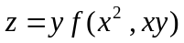，其中具有二阶连续偏导数，求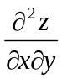（15分）。

试卷编号：
2、 设函数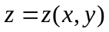由方程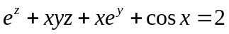确定，求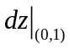（15分）

3．求曲线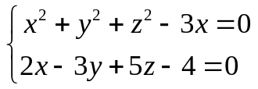在点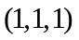处的切线与法平面方程；（15分）

4. 函数 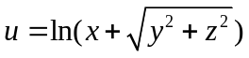在点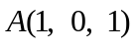处沿点A指向点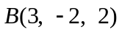方向的方向导数（15分）；

5、求曲面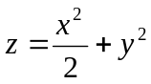上平行于平面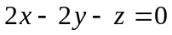的切平面方程。（15分）

6、设椭球面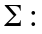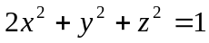，平面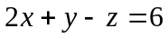，求曲面上的点
到平面的最近距离及最远距离。（15分）

7．证明：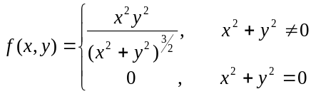在点(0,0) 处连续且偏导数存在 , 但不可微. （10分）

